**Documento de Negocio**

**Proyecto SGIVF**

**Versión 1.0**

**Historial de Revisiones**

|  |  |  |  |
| --- | --- | --- | --- |
| **Fecha** | **Versión** | **Descripción** | **Autor** |
|  |  |  |  |
|  |  |  |  |
|  |  |  |  |
|  |  |  |  |
|  |  |  |  |
|  |  |  |  |
|  |  |  |  |

**Tabla de Contenidos**

**1.** **Introducción**

*1.1* *Propósito*

*1.2* *Definiciones, siglas y abreviaturas*

*1.3* *Referencias*

**2.** **Proceso 1**

**3.** **Proceso 2**

**4.** **Proceso 3**

**5.** **Proceso 4**

**6.** **Proceso 5**

**7.** **Proceso 6**

**Documento de Negocio**

1. **Introducción**

Este documento describe cómo se desarrollan los procesos en el negocio planteado (farmacias medianas), la identificación de los actores y las diferentes actividades que intervienen en cada proceso del negocio propuesto, nos permitirá tener un conocimiento adecuado, de tal forma que la solución planteada optimice estos procesos.

* 1. **Propósito**

El presente documento tiene como propósito definir las principales actividades del negocio de la farmacia como lo son la gestión de ventas y gestión de inventario, para esto el equipo de Programsy en conjunto con las partes interesadas evaluó y selecciono los principales procesos que componen dichas actividades con el fin de automatizarlos mejorando así la calidad y la eficiencia del servicio que brindan.

* 1. **Glosario**

Actividad: Las actividades representan trabajos o tareas llevadas a cabo por miembros de la organización. Se ejecutan de manera manual o automática (realizadas por un sistema externo o de usuario) y pueden ser atómicas o no atómicas (compuestas). Las actividades se clasifican en tareas y subprocesos.

Tareas: Las tareas son actividades atómicas utilizadas cuando el trabajo que se está realizando no se puede descomponer a un nivel más detallado. Las tareas son llevadas a cabo por una persona y/o por una aplicación.

Subprocesos: Un subproceso es una actividad compuesta que se incluye dentro de un proceso. Compuesta significa que puede ser desglosada a niveles más bajos, esto es, que incluye figuras y elementos dentro de ella.

1. **Proceso1: Recepcionar medicamentos (Carlos)**
   1. **Ficha de Proceso**

|  |  |  |  |
| --- | --- | --- | --- |
| **Número o código**  **de proceso** | PROC-001 | **Proceso** | Recepción de medicamentos |
| **Responsable** | Director responsable |
| **Objetivo / Propósito** | Recibir el pedido, verificar su calidad, calidad y empaque para detectar cualquier anomalía que pueda alterar el contenido. | | |
| **Frecuencia** | Este proceso se realizará cada vez que lleguen los pedidos de medicamentos, para su verificación cuidadosa. | | |

|  |  |  |  |
| --- | --- | --- | --- |
| **Identificador** | **Actividad** | **Datos de Entrada** | **Datos de Salida** |
| Verificar pedido | | | |
| 1.0 | Verificar los datos del pedido que acaban de llegar | Registro de medicamentos, códigos de medicamentos, precios de medicamentos | Estado de conformidad |
| 1.1 | Verificar calidad del pedido | Estado de conformidad, estado de los medicamentos | Estado de calidad |
| Registro de medicamento | | | |
| 2.0 | Registrar los datos de los medicamentos en el sistema | Dato del medicamento | Identificador |
| Visualizar información del medicamento | | | |
| 3.0 | Buscar medicamento en el sistema | Identificador | Datos del medicamento |
| 3.1 | Visualizar datos del medicamento | Datos del medicamento | Datos del medicamento visualizados |
| Editar información del medicamento | | | |
| 4.0 | Buscar medicamento en el sistema | Identificador | Datos del medicamento |
| 4.1 | Modificar datos del medicamento | Datos del medicamento | Datos del medicamento modificados |
| Eliminar medicamento | | | |
| 5.0 | Buscar medicamento en el sistema | Identificador | Datos del medicamento |
| 5.1 | Eliminar medicamento | Acción de eliminar | Datos del medicamento eliminados |

**2.2. Diagrama del Proceso**

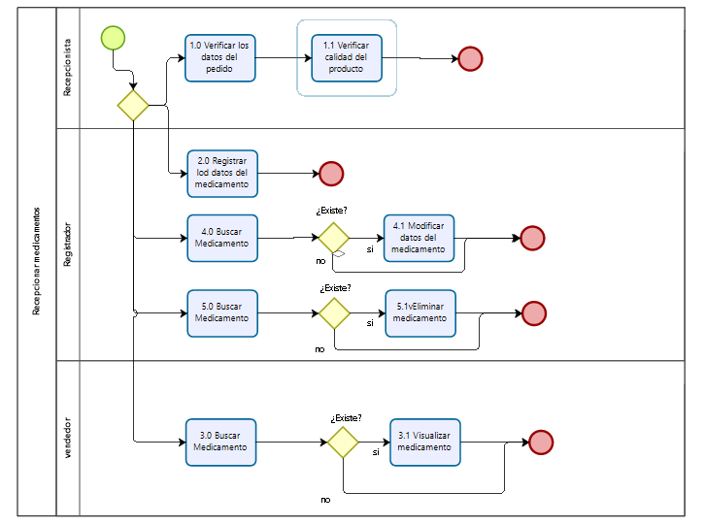

**2.3. Descripción de actividades**

A continuación, se procederá a describir las actividades, el rol que realiza cada una de ellas y el tipo a la que pertenecen.

|  |  |  |  |  |
| --- | --- | --- | --- | --- |
| **ID** | **Actividad** | **Descripción** | **Rol** | **Tipo** |
| 1.0 | Verificar los datos del pedido que acaban de llegar | El personal encargado de recibir el pedido verifica la lista de pedidos, el empaque y el estado de todos los medicamentos que acaban de llegar | Director encargado | Tarea de usuario |
| 1.1 | Verificar calidad del pedido | El personal encargado verifica la calidad de las de los medicamentos que han llegado, así como la fecha de vencimiento | Técnico encargado | Tarea de usuario |
| 2.0 | Registrar los datos de los medicamentos en el sistema | El encargado del ingreso de productos registra los medicamentos para que puedan ser vendidos por los encargados de atender la farmacia. | Técnico encargado | Tarea de usuario |
| 3.0 | Buscar medicamento en el sistema | Los encargados de atender ingresan el identificador de un determinado medicamento, usando el formulario del sistema | Encargado de atender | Tarea de usuario |
| 3.1 | Visualizar datos del medicamento | El sistema muestra la información del ambiente | Encargado de atender | Tarea |
| 4.0 | Buscar medicamento en el sistema | Los encargados de atender ingresan el identificador de un determinado medicamento, usando el formulario del sistema | Técnico encargado | Tarea de usuario |
| 4.1 | Modificar datos del medicamento | Si existe el medicamento, el personal encargado ingresa los datos que desea cambiar y reemplaza la información en el sistema | Técnico encargado | Tarea de usuario |
| 5.0 | Buscar medicamento en el sistema | Los encargados de atender ingresan el identificador de un determinado medicamento, usando el formulario del sistema | Técnico encargado | Tarea de usuario |
| 5.1 | Eliminar medicamento | Si el medicamento existe, el personal encargado elimina el medicamento del sistema | Técnico encargado | Tarea de usuario |

1. **Proceso 2: Almacenar medicamentos(Larry)**
   1. **Ficha de proceso**

|  |  |  |  |
| --- | --- | --- | --- |
| **Número o código**  **de proceso** | PROC-002 | **Proceso** | Almacenar medicamentos |
| **Objetivo / Propósito** | Colocar los medicamentos en la secciones adecuadas en los estantes de la farmacia para un correcto control y distribución. | **Responsable** | Farmacéutico |
| **Frecuencia** | Cada semana | | |

|  |  |  |  |
| --- | --- | --- | --- |
| **Identificador** | **Actividad** | **Datos de Entrada** | **Datos de Salida** |
| 1 | Seleccionar una medicamento | Cajas de Medicamentos | Medicamento |
| 2 | Examinar el tipo de medicamento | Leyenda | Tipo de medicamento |
| 3 | Llevar a la sección determinada | Medicamento | Medicamento en sección correspondiente |
| 4 | Ordenar medicamentos | Fecha de vencimiento | Medicamento almacenado |

* 1. **Diagrama de proceso**

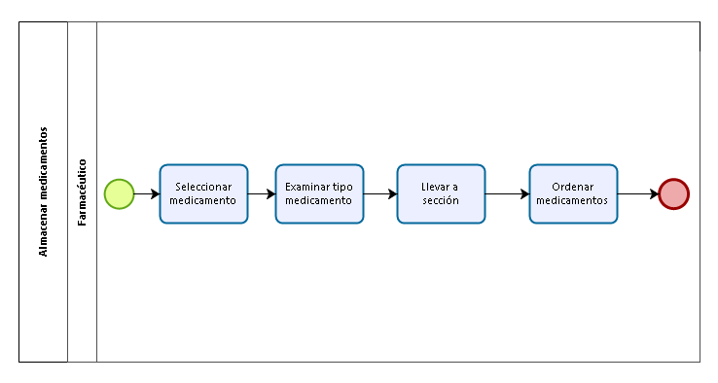

* 1. **Descripción de actividades**

|  |  |  |  |  |
| --- | --- | --- | --- | --- |
| **ID** | **Actividad** | **Descripción** | **Rol** | **Tipo** |
| 1 | Seleccionar medicamento | Se realiza la actividad cuando el farmacéutico selecciona un medicamento de los recibidos del proveedor  . | Farmacéutico | Manual |
| 2 | Examinar tipo de medicamento | Se realiza la actividad cuando el farmacéutico lee la leyenda del medicamento seleccionado para determinar su tipo | Farmacéutico | Manual |
| 3 | Llevar a sección | Se realiza esta actividad cuando el farmacéutico procede a llevar el medicamento a la sección que le corresponde en el estante de la farmacia | Farmacéutico | Manual |
| 4 | Ordenar medicamentos | Se realiza esta actividad cuando el farmacéutico sitúa en frente los medicamentos con fechas próximas a vencer en la sección donde se encuentra | Farmacéutico | Manual |

1. **Proceso3: Dispensar medicamentos(Alisson)**
   1. **Ficha de Proceso**

|  |  |  |  |
| --- | --- | --- | --- |
| **Número o código**  **de proceso** | PROC-002 | **Proceso** | Dispensar medicamentos |
|  |  | **Responsable** | Personal de atención en la farmacia |
| **Objetivo / Propósito** | Atender lo solicitado por el cliente, desde la búsqueda de los medicamentos solicitados hasta su posterior entrega |  |  |
| **Frecuencia** | Este proceso se realiza cada vez que el cliente solicita atención al personal de la farmacia. |  |  |

|  |  |  |  |
| --- | --- | --- | --- |
| **Identificador** | **Actividad** | **Datos de Entrada** | **Datos de Salida** |
| 1 | Verificar contenido y periodo de validez de la receta | Receta entregado por el cliente | Se verifico la validez de la receta. |
| 2 | Buscar el o los medicamentos requeridos | Medicamentos que indican en la receta | Confirmar si se dispone del o los medicamentos solicitados |
| 3 | Indicar al cliente la cancelación en caja | Medicamentos se encuentran disponibles | Un papel con el monto que debe cancelar en caja. |
| 4 | Embolsar los medicamentos | El medicamento se encuentra disponible | Medicamentos embolsados |
| 5 | Entregar los medicamentos solicitados | Los medicamentos embolsados y ya cancelados | El cliente recibe los medicamentos |

* 1. **Diagrama del Proceso**

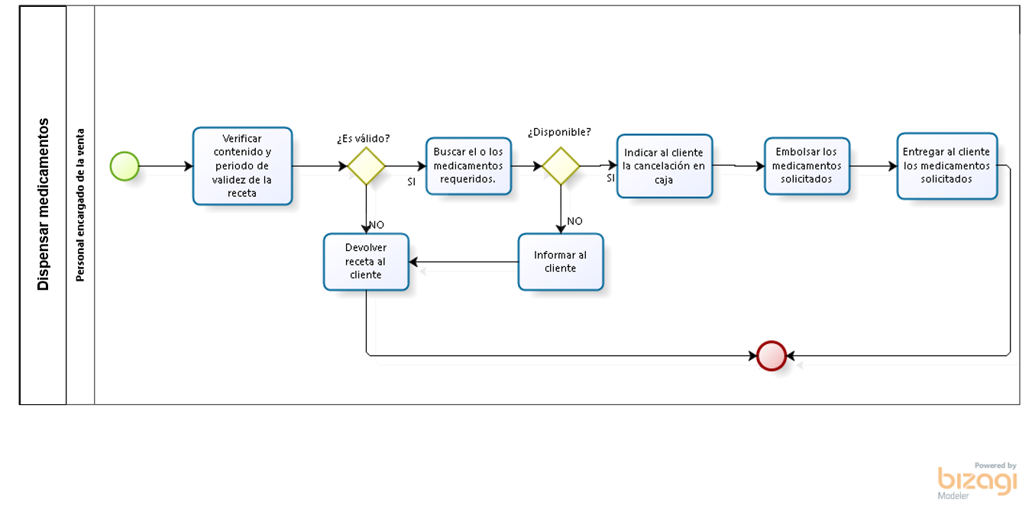

* 1. **Descripción de actividades**

A continuación, se procederá a describir las actividades, el rol que realiza cada una de ellas y el tipo a la que pertenecen.

|  |  |  |  |  |
| --- | --- | --- | --- | --- |
| **ID** | **Actividad** | **Descripción** | **Rol** | **Tipo** |
| 1 | Verificar contenido y periodo de validez de la receta | El personal encargado de atención en la farmacia, luego de haber recibido la receta, verifica su contenido y su periodo de validez de esta. | Personal encargado de la venta. | Manual |
| 2 | Buscar el o los medicamentos requeridos. | El personal encargado de la venta procede a buscar los medicamentos solicitados en la farmacia, en caso de encontrarlos trae la cantidad por medicamento solicitada, caso contrario informa la no disponibilidad de este al cliente | Personal encargado de la venta | Manual |
| 3 | Indicar al cliente la cancelación en caja | El personal encargado de la venta escribe el monto que se debe cancelar y se lo entrega al cliente indicándole que debe acercarse a caja a cancelar. | Personal encargado de la venta | Manual |
| 4 | Embolsar los medicamentos | El personal encargado de la venta, procede a embolsar los medicamentos solicitados, verificando su fecha de vencimiento y que esté en condiciones óptimas. | Personal encargado de la venta | Manual |
| 5 | Entregar los medicamentos solicitados | El personal encargado de la venta luego de haber recibido el comprobante del cliente de haber cancelado, procede a entregar los medicamentos al cliente. | Personal encargado de la venta | Manual |
|  |  |  |  |  |

1. **Proceso 4: Atender caja**
   1. **Ficha de Proceso**

|  |  |  |  |
| --- | --- | --- | --- |
| **Número o código**  **de proceso** | PROC-004 | **Proceso** | Atender caja |
| **Objetivo / Propósito** | Cobrar, basándose en la lista de productos escogidos, el monto correspondiente | **Responsable** | Encargado de caja |
| **Frecuencia** | Este proceso se realiza cada vez que un cliente decide llevarse una lista de artículos | | |

|  |  |  |  |
| --- | --- | --- | --- |
| **Identificador** | **Actividad** | **Datos de Entrada** | **Datos de Salida** |
| 1 | Entregar la lista al encargado de caja | Lista de productos del farmacéutico | Lista entregada |
| 2 | Cobrar el monto correspondiente | Dinero correspondiente | Dinero entregado |
| 3 | Verificar el dinero | Dinero entregado | Aprobación o desaprobación del dinero |
| 4.1 | Entregar productos | Aprobación del dinero | Productos entregados |
| 4.2 | Rechazar operación | Desaprobación del dinero | Comentario de que no se pudo completar el pago |

* 1. **Diagrama del Proceso**

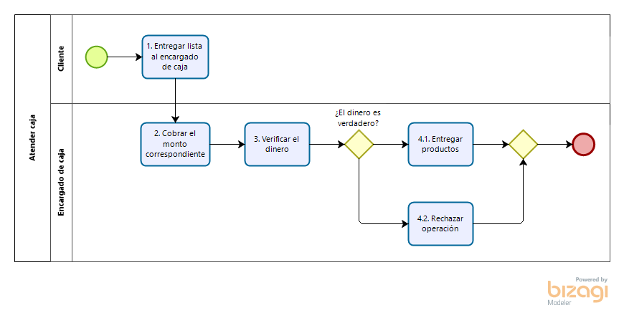

* 1. **Descripción de Actividades**

A continuación, se procederá a describir las actividades, el rol que realiza la cada una de ellas y el tipo a la que pertenecen.

|  |  |  |  |  |
| --- | --- | --- | --- | --- |
| **ID** | **Actividad** | **Descripción** | **Rol** | **Tipo** |
| 1 | Entregar la lista a el encargado de caja | Entregar la lista a el encargado de caja para que pueda calcular el monto total | Cliente | Manual |
| 2 | Cobrar el monto correspondiente | Cobrar el monto correspondiente | Encargado de caja | Manual |
| 3 | Verificar el dinero | Verificar si el dinero es verdadero | Encargado de caja | Manual |
| 4.1 | Entregar productos | Entregar productos y el vuelto, en caso hubiera | Encargado de caja | Manual |
| 4.2 | Rechazar operación | Rechazar operación diciéndole al cliente que verifique su dinero | Encargado de caja | Manual |
|  |  |  |  |  |

1. **Proceso 5: Recepcionar Pedido**
   1. **Ficha de Proceso**

|  |  |  |  |
| --- | --- | --- | --- |
| **Número o código**  **de proceso** | PROC-005 | **Proceso** | Recepcionar Pedido |
| **Objetivo / Propósito** | El objetivo de este proceso es el de hacer entrega de los medicamentos comprados al cliente | **Responsable** | Farmacéutico |
| **Frecuencia** | Este proceso se realiza después de efectuarse una venta | | |

|  |  |  |  |
| --- | --- | --- | --- |
| **Identificador** | **Actividad** | **Datos de Entrada** | **Datos de Salida** |
| 1 | Solicitar comprobante de pago | Farmacéutico solicita comprobante | Solicitud del comprobante |
| 2 | Entrega de comprobante de pago | El comprobante y la lista de compra | Lista de compra |
| 3 | Reúne los medicamentos | Lista de compra | Los medicamentos comprados |
| 4 | Entrega los medicamentos | Medicamentos comprados | Entrega de los medicamentos comprados |
| 5 | Verifica el estado de los medicamentos | Medicamentos comprados | El estado de los medicamentos |
| 6 | Recibe los medicamentos | La entrega de los medicamentos comprados | Realización de la recepción de medicamentos |

* 1. **Diagrama del Proceso**

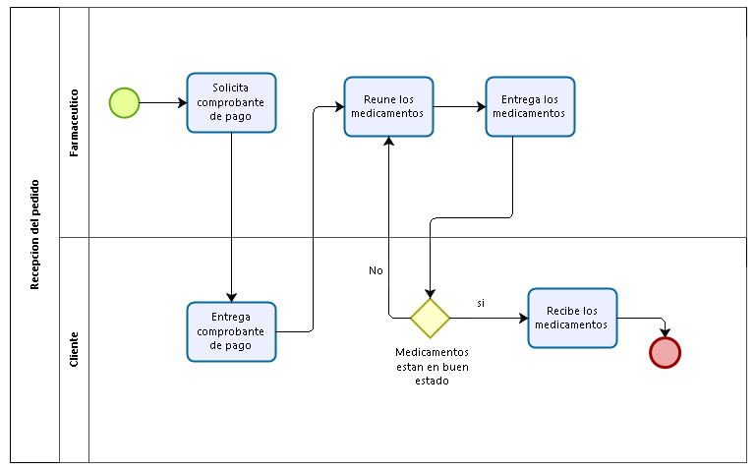

* 1. **Descripción de actividades**

A continuación, se procederá a describir las actividades, el rol que realiza cada una de ellas y el tipo a la que pertenecen.

|  |  |  |  |  |
| --- | --- | --- | --- | --- |
| **ID** | **Actividad** | **Descripción** | **Rol** | **Tipo** |
| 1 | Solicitar comprobante de pago | El farmacéutico solicita al cliente el comprobante que contiene la lista de compra | Farmacéutico | Manual |
| 2 | Entrega de comprobante de pago | El cliente entrega el comprobante | Cliente | Manual |
| 3 | Reúne los medicamentos | El farmacéutico reúne los medicamentos mencionados en la lista de compra | Farmacéutico | Manual |
| 4 | Entrega los medicamentos | El farmacéutico hace entrega de los medicamentos junto al comprobante al cliente | Farmacéutico | Manual |
| 5 | Verifica el estado de los medicamentos | El cliente comprobara el estado de los medicamentos de su compra e informara cualquier incidencia | Cliente | Manual |
| 6 | Recibe los medicamentos | El cliente recibe los medicamentos que solicito en su compra | Cliente | Manual |

1. **Proceso 6: Controlar inventario de medicamentos**
   1. **Ficha de Proceso**

|  |  |  |  |
| --- | --- | --- | --- |
| **Número o código**  **de proceso** | PROC-006 | **Proceso** | Controlar inventario de medicamentos |
| **Objetivo / Propósito** | Controlar la cantidad de medicamentos existentes para no quedar desabastecido. | **Responsable** | Farmacéutico |
| **Frecuencia** | Cada semana | | |

|  |  |  |  |
| --- | --- | --- | --- |
| **Identificador** | **Actividad** | **Datos de Entrada** | **Datos de Salida** |
| 1 | Busca medicamento | Medicamento a buscar | Medicamento encontrado |
| 2 | Contabiliza la cantidad de medicamentos | Medicamento | Cantidad de medicamentos |
| 3 | Revisa el estado del medicamento | Medicamento | Estado del medicamento |
| 4 | Desechar medicamento | Medicamento | Medicamento desechado |
| 5 | Actualiza su inventario de medicamentos | Cuaderno | Cuaderno actualizado |

* 1. **Diagrama del Proceso**

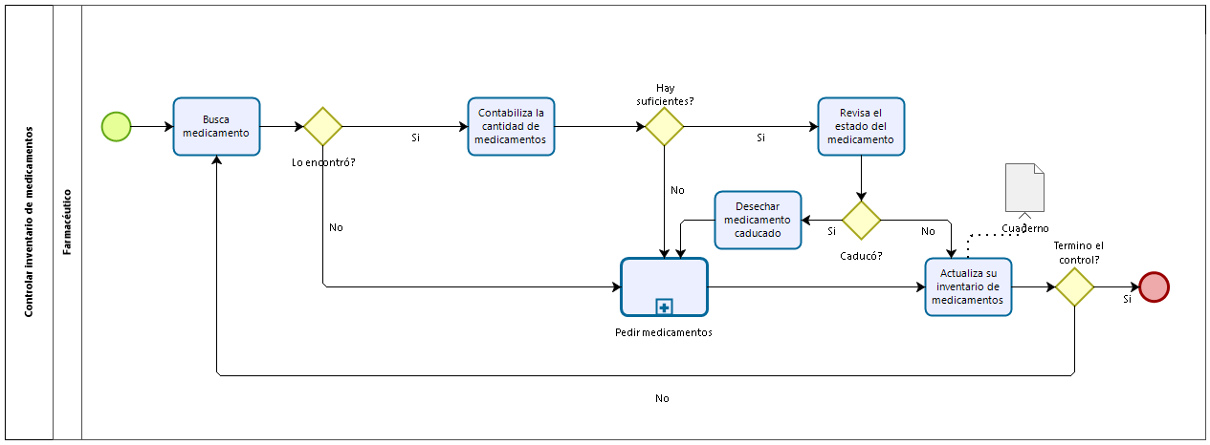

* 1. **Descripción de Actividades**

|  |  |  |  |  |
| --- | --- | --- | --- | --- |
| **ID** | **Actividad** | **Descripción** | **Rol** | **Tipo** |
| 1 | Busca medicamento | Se realiza la actividad cuando el farmacéutico quiere encontrar algún medicamento en específico.  . | Farmacéutico | Manual |
| 2 | Contabiliza la cantidad de medicamentos | Se realiza la actividad cuando el farmacéutico inicia el conteo de un medicamento en específico | Farmacéutico | Manual |
| 3 | Revisa el estado del medicamento | Se realiza esta actividad cuando el farmacéutico revisa la fecha de vencimiento o el estado de un medicamento | Farmacéutico | Manual |
| 4 | Desechar medicamento | Se realiza esta actividad cuando el farmacéutico encontró un medicamento en mal estado y lo va a desechar. | Farmacéutico | Manual |
| 5 | Actualiza su inventario de medicamentos | Se realiza esta actividad cuando el farmacéutico terminó de revisar la cantidad y el estado de un medicamento en espec | Farmacéutico | Manual |